FEBRUÁRI PROGRAM

Maci hét: február 2-6

- Maci szépségverseny
- Maci hangjának, mozgásának utánzása
- Macis játékok: lábnyomok követése, hová bújt a medve (hideg-meleg játék), Mackó tánc, Mackó barlang készítése…
- Macis mese, macis vers, macis ének, macis mondóka
- néphagyomány, népi hiedelmek megismerése

Farsang: február 4. szerda
- néphagyomány megismerése, felidézése
- jelmezes bemutató
- táncolás, játékos, vidám délelőtt
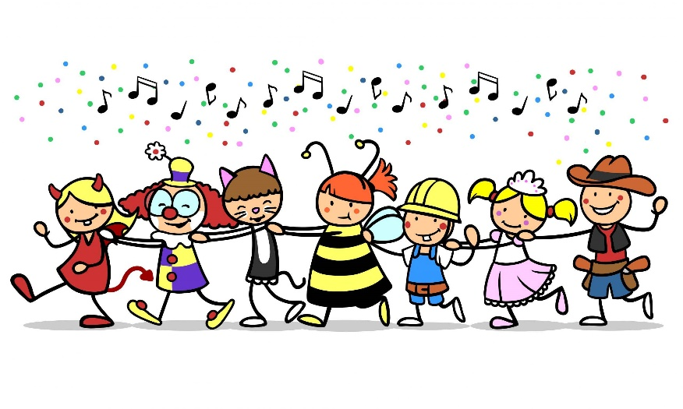
- télűzés az óvoda udvarán, az óvoda körül

Pizsama parti: február 10. kedd

- játék pizsamában egész délelőtt takarókon, pokrócon, párnákon
- diavetítés
- nyomozás elem lámpával
- párnacsata
- mesepárna labirintus

Esztrád színház farsangi előadása: február 17. kedd

Figurancs mesék: február 18. szerda
3.előadás: stressz és szorongásoldás Deliága Éva és Lovász Hajnalka meséivel

